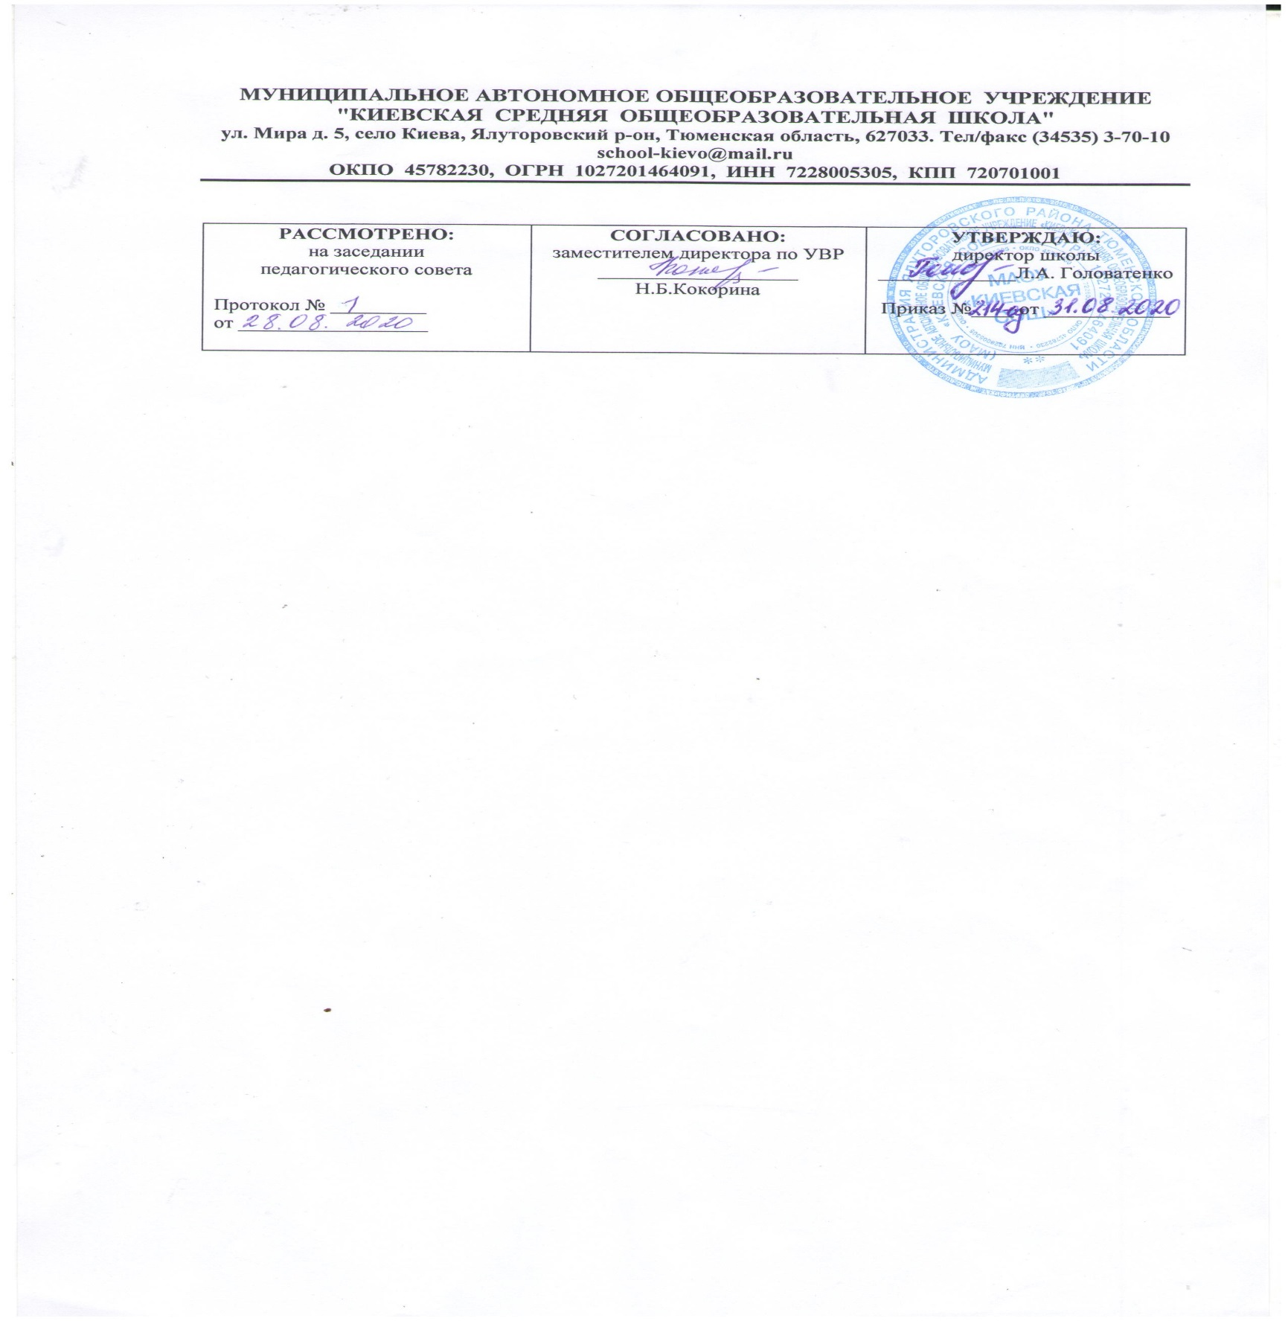

**Рабочая программа по учебному предмету**

**Изобразительное искусство**

**4 класс**

**начального общего образования**

**на 2020-2021 учебный год**

Составитель рабочей программы

Андрейчикова Любовь Дмитриевна

учитель начальных классов, первой категории

филиала МАОУ «Киевская СОШ» «Карабашская СОШ»,

**Год составления 2020**

**1.Планируемые результаты освоения учебного предмета**

**Личностными результатами изучения предмета «Изобразительное искусство» в 4 классе являются следующие умения:**

**У выпускника будут сформированы:**

* внутренняя позиция школьника на уровне положительного отношения к школе, ориентации на содержательные моменты школьной действительности и принятия образца «хорошего ученика»;
* широкая мотивационная основа учебной деятельности, включающая социальные, учебно – познавательные и внешние мотивы; – ориентация на понимание причин успеха в учебной деятельности;
* учебно – познавательный интерес к новому учебному материалу и способам решения новой частной задачи;
* способность к самооценке на основе критерия успешности учебной деятельности;
* развитие этических чувств – стыда, вины, совести как регуляторов морального поведения;
* чувство прекрасного и эстетические чувства на основе знакомства с мировой и отечественной художественной культурой;
* первоначальные эстетические потребности, ценностей и чувств (категории: красиво – не красиво, аккуратно - неаккуратно);
* умение организовать своё рабочее место.

**Выпускник получит возможность для формирования:**

* внутренней позиции школьника на основе положительного отношения к школе, понимания необходимости учения, выраженного в преобладании учебно – познавательных мотивов и предпочтений социального способа оценки знаний; выраженной устойчивой учебно – познавательной мотивации учения;
* устойчивого учебно – познавательного интереса к новым общим способам решения задач; адекватного понимания дифференцированной самооценки на основе критерия успешности реализации социальной роли «хорошего ученика»; установка на здоровый образ жизни и реализации в реальном поведении и поступках;
* осознанных устойчивых эстетических предпочтений и ориентации на искусство как значимую сферу человеческой жизни.

**Метапредметными результатами изучения курса «Биология» является формирование универсальных учебных действий (УУД).**

***Регулятивные УУД:***

**Выпускник научится:**

* принимать и сохранять учебную задачу;
* учитывать выделенные учителем ориентиры действия в новом учебном материале в сотрудничестве с учителем;
* планировать свое действие с поставленной задачей и условиями ее реализации, в том числе во внутреннем плане;
* учитывать правило в планировании и контроле способа решения;
* осуществлять итоговый контроль по результату;
* адекватно воспринимать оценку учителя;
* различать способ и результат действия;
* оценивать правильность выполнения действия на уровне адекватной ретроспективной оценки;
* вносить необходимые коррективы в действие после его завершения на основе его оценки и учета характера сделанных ошибок. **Выпускник получит возможность научиться:**
* адекватно воспринимать предложения учителей, товарищей, родителей и других людей по исправлению допущенных ошибок;
* выделять и формулировать то, что уже усвоено и что еще нужно усвоить, определять качество и уровня усвоения; – устанавливать соответствие полученного результата поставленной цели;
* соотносить правильность выбора, планирования, выполнения и результата действия с требованиями конкретной задачи;
* активизация сил и энергии, к волевому усилию в ситуации мотивационного конфликта; – концентрация воли для преодоления интеллектуальных затруднений и физических препятствий;
* стабилизация эмоционального состояния для решения различных задач.

**Познавательные УУД:**

**Выпускник научится:**

* использовать знаково – символические средства, в том числе модели и схемы для решения задач;
* строить речевое высказывание в устной и письменной форме; – ориентироваться на разнообразие способов решения задач;
* основам смыслового чтения художественных и познавательных текстов, выделять существенную информацию из текстов разных видов; – осуществлять анализ объектов с выделением существенных и несущественных признаков;
* осуществлять синтез как составление целого из частей;
* устанавливать причинно – следственные связи;
* строить рассуждения в форме связи простых суждений об объекте, его строении, свойствах и связях;
* обобщать, т.е. осуществлять генерализацию и выведение общности для целого ряда или класса единичных объектов на основе выделения сущностной связи;
* осуществлять подведение под понятие на основе распознавания объектов, выделения существенных признаков и их синтеза;
* устанавливать аналогии.

**Выпускник получит возможность научиться:**

* моделировать, т.е. выделять и обобщенно фиксировать группы существенных признаков объектов с целью решения конкретных задач;
* поиск и выделение необходимой информации из различных источников в разных формах (текст, рисунок, таблица, диаграмма, схема);
* сбор информации (извлечение необходимой информации из различных источников; дополнение таблиц новыми данными;
* обработка информации (определение основной и второстепенной информации;
* оценка информации (критическая оценка, оценка достоверности);
* подведение под понятие на основе распознавания объектов, выделения существенных признаков; – анализ;
* синтез;
* сравнение;
* классификация по заданным критериям;
* установление аналогий; – построение рассуждения; – обобщение.

# Коммуникативные УУД:

**Выпускник научится:**

* допускать возможность существования у людей различных точек зрения, в том числе не совпадающих с его собственной, и ориентироваться на позицию партнера в общении и взаимодействии;
* учитывать разные мнения и стремиться к координации различных позиций в сотрудничестве;
* формулировать собственное мнение и позицию;
* договариваться и приводить к общему решению в совместной деятельности, в том числе в ситуации столкновения интересов;
* строить понятные для партнера высказывания, учитывающие, что партнер знает и видит, а что нет; – задавать вопросы;
* контролировать действия партнеров;
* использовать речь для регуляции своего действия;
* адекватно использовать речевые средства для решения различных коммуникативных задач, строить монологическое высказывание, владеть диалоговой формой речи.

**Выпускник получит возможность научиться:**

* слушать собеседника;
* определять общую цель и пути ее достижения;
* осуществлять взаимный контроль,
* адекватно оценивать собственное поведение и поведение окружающих,
* оказывать в сотрудничестве взаимопомощь;
* аргументировать свою позицию и координировать её с позициями партнёров в сотрудничестве при выработке общего решения в совместной деятельности,
* прогнозировать возникновение конфликтов при наличии разных точек зрения – разрешать конфликты на основе учёта интересов и позиций всех участников;
* координировать и принимать различные позиции во взаимодействии.

**Предметными результатами изучения предмета «Изобразительное искусство»» являются следующие**

**Выпускник научится:**

* различать основные виды художественной деятельности (рисунок, живопись, скульптура, художественное конструирование и дизайн, декоративно прикладное искусство) и участвовать в художественно творческой деятельности, используя различные художественные материалы и приемы работы с ними для передачи собственного замысла; различать основные виды и жанры пластических искусств, понимать их специфику;
* эмоционально ценностно относиться к природе, человеку, обществу; различать и передавать в художественно творческой деятельности характер, эмоциональные состояния;
* создавать простые композиции на заданную тему на плоскости и в пространстве;
* использовать выразительные средства изобразительного искусства: композицию, форму, ритм, линию, цвет, объем, фактуру; различные художественные материалы для воплощения собственного художественно творческого замысла; различать основные и составные, теплые и холодные цвета;
* изменять их эмоциональную напряженность с помощью смешивания с белой и черной красками; использовать их для передачи художественного замысла в собственной учебно-творческой деятельности;
* использовать декоративные элементы, геометрические, растительные узоры для украшения своих изделий и предметов быта правилам работы с краской, карандашом;
* строение (конструкцию) изображаемых предметов: части тела человека, части дерева, дома, порядку расположения одного или нескольких изображений на листе бумаги;
* свободно, без напряжения проводить от руки линии в нужных направлениях, не поворачивая при этом лист бумаги;
* ориентироваться на плоскости листа бумаги и в готовой геометрической форме в соответствии с инструкцией учителя;
* использовать данные учителем ориентиры (опорные точки) и в соответствии с ними размещать изображения, направления штрихов и равномерный характер нажима на карандаш;
* рисовать от руки предметы округлой, прямоугольной и треугольной формы; понимать принцип повторения или чередования элементов в узоре (по форме, цвету);
* различать и знать названия цветов;
* узнавать в иллюстрациях персонажей народных сказок, проявлять эмоционально-эстетическое отношение к ним.

**Выпускник получит возможность научиться:**

* воспринимать произведения изобразительного искусства;
* участвовать в обсуждении их содержания и выразительных средств;
* различать сюжет и содержание в знакомых произведениях;
* видеть проявления прекрасного в произведениях искусства (картины, архитектура, скульптура и т. д.), в природе, на улице, в быту;
* высказывать аргументированное суждение о художественных произведениях, изображающих природу и человека в различных эмоциональных состояниях.
* видеть, чувствовать и изображать красоту и разнообразие природы, человека, предметов;
* понимать и передавать в художественной работе разницу представлений о красоте чел красоте человека; проявлять терпимость к другим вкусам и мнениям;
* изображать пейзажи, портреты, выражая свое отношение к ним;
* изображать многофигурные композиции на значимые жизненные темы и участвовать в коллективных работах на эти темы.

**Содержание учебного предмета.**

**34 часа, 1 час в неделю**

**Истоки искусства твоего народа (8ч)**

Практическая работа на уроках должна совмещать индивидуальные и коллективные формы творчества.

**Пейзаж родной земли**

Характерные черты, своеобразие родного пейзажа. Изображение пейзажа нашей средней полосы, выявление его особой красоты.

**Образ традиционного русского дома (избы)**

Знакомство с конструкцией избы, значение ее частей. Моделирование из бумаги (или лепка) избы. Индивидуально-коллективная работа.

**Украшения деревянных построек и их значение**

Единство **в** работе трех Мастеров. Магические представления как поэтические образы мира. Изба — образ лица человека; окна, очи дома, украшались наличниками, фасад — лобной доской, причелинами. Украшение «деревянных» построек, созданных на прошлом уроке (индивидуально или коллективно). Дополнительно — изображение избы (гуашь, кисти). **Деревня** — **деревянный мир**

Знакомство с русской деревянной архитектурой: избы, ворота, амбары, колодцы... Деревянное церковное зодчество. Изображение деревни — коллективное панно или индивидуальная работа. **Образ красоты человека**

У каждого народа складывается свой образ женской и мужской красоты. Это выражает традиционная народная одежда. Образ мужчины неотделим от его труда. В нем соединены представления о могучей силе и доброте — «добрый молодец». В образе женской красоты всегда выражается способность людей мечтать, стремление преодолеть повседневность. Красота тоже оберег. Женские образы глубоко связаны с образом птицы счастья («лебедушка»).

Изображение женских и мужских народных образов индивидуально или для панно. Фигуры вклеивает в панно группа «главного художника». Обратить внимание, что фигуры в детских работах должны быть в движении, не должны напоминать выставку одежды. При наличии дополнительных уроков — изготовление кукол по типу народных тряпичных или лепных фигур для уже созданной «деревни».

**Народные праздники**

Роль праздников в жизни людей. Календарные праздники: осенний праздник урожая, ярмарки и т. д. Праздник — это образ идеальной, счастливой жизни.

Создание работ на тему народного праздника с обобщением материала темы. **Древние города твоей земли (8ч)**

Каждый город особенный. У него свое неповторимое лицо, свой характер. Каждый город имеет особую судьбу. Его здания в своем облике запечатлели исторический путь народа, события его жизни. Слово «город» произошло от слов «городить», «огораживать» крепостной стеной. На высоких холмах, отражаясь в реках и озерах, росли города с белизной стен, куполами храмов, перезвоном колоколов. Таких городов больше нигде нет.

Нужно раскрыть красоту городов родной земли, мудрость их архитектурной организации.

**Древнерусский город-крепость**

Изучение конструкций и пропорций крепостных башен городов. Постройка крепостных стен и башен из бумаги или пластилина. Возможен изобразительный вариант выполнения задания.

**Древние соборы**

Соборы воплощали красоту, могущество и силу государства. Они являлись архитектурным и смысловым центром города. Это были святыни города.

Знакомство с архитектурой древнерусского каменного храма. Конструкция, символика храма. «Постройка» древнего собора из бумаги. Коллективная работа.

**Древний город и его жители**

Моделирование всего жилого наполнения города. Завершение «постройки» древнего города. Возможный вариант: изображение древнерусского города.

**Древнерусские воины-защитники**

Изображение древнерусских воинов, княжеской дружины. Одежда и оружие воинов.

**Древние города Русской земли**

Знакомство со своеобразием разных городов — Москвы, Новгорода, Пскова, Владимира, Суздаля и др. Они похожи и непохожи между собой. Изображение разных характеров русских городов. Практическая работа или беседа. **Узорочье теремов**

Образы теремной архитектуры. Расписные интерьеры, изразцы. Изображение интерьера палаты — подготовка фона для следующего задания.

**Праздничный пир в теремных палатах**

Коллективное аппликативное панно или индивидуальные изображения пира.

**Каждый народ — художник (10 ч)**

Учитель может выбрать три культуры: это культура Древней Греции, средневековой (готической) Европы и Японии как пример культуры Востока, Но учитель может взять для изучения, например, Египет, Китай, Индию и т. д. Важно осознание детьми того, что мир художественной жизни на Земле чрезвычайно многолик и через искусство мы приобщаемся к мировосприятию, к душе разных народов, сопереживаем им. Именно это нужно формировать на таких уроках.

Есть удобный методический игровой прием, чтобы увидеть целостно образ культуры: путешествие сказочного героя по разным странам (Садко, Синдбад-мореход, Одиссей, аргонавты и т. д.).

Каждая культура просматривается по четырем параметрам: природа, характер построек, люди в этой среде и праздники народов как выражение представлений о счастье и красоте жизни.

**Образ художественной культуры Древней Греции**

Древнегреческое понимание красоты человека — мужской и женской — на примере скульптурных произведений Мирона, Поликлета, Фидия (человек является «мерой всех вещей»). Размеры, пропорции, конструкции храмов гармонично соотносились с человеком. Восхищение гармоничным, спортивно развитым человеком — особенность Древней Греции. Изображение фигур олимпийских спортсменов (фигуры в движении) и участников шествия (фигуры в одеждах).

Гармония человека с окружающей природой и архитектурой. Представление о дорической («мужественной») и ионической («женственной») ордерных системах как характере пропорций в построении греческого храма. Создание образов греческих храмов (полуобъемные или плоские аппликации) для панно или объемное моделирование из бумаги.

Создание панно «Древнегреческие праздники». Это могут быть Олимпийские игры или праздник ВеликихПанафиней (торжественное шествие в честь красоты человека, его физического совершенства и силы, которым греки поклонялись).

**Образ художественной культуры Японии**

Характерное для японских художников изображение природы через детали: ветка дерева с птичкой; цветок с бабочкой; трава с кузнечиками, стрекозами; ветка цветущей вишни.

Изображение японок в национальной одежде (кимоно) с передачей характерных черт лица, прически, движения, фигуры.

Коллективное панно «Праздник цветения сакуры» или «Праздник хризантем». Отдельные фигуры выполняются индивидуально и вклеиваются затем в общее панно. Группа «главного художника» работает над фоном панно.

**Образ художественной культуры средневековой Западной Европы**

Ремесленные цеха были отличительной чертой этих городов. Каждый цех имел свои одежды, свои знаки отличия, гербы, и члены его гордились своим мастерством, своей общностью.

Работа над панно «Праздник цехов ремесленников на городской площади» с подготовительными этапами изучения архитектуры, одежды человека и его окружения (предметный мир).

**Многообразие художественных культур в мире (обобщение темы)**

Выставка детских работ. Проведение беседы для закрепления в сознании детей темы «Каждый народ — художник» как ведущей темы года. Итогом беседы должно осознание того, что постройки, одежды, украшения у различных народов очень разные.

**Искусство объединяет народы (8 ч)**

Последняя тема завершает программу начальной школы, заканчивается первый этап обучения. Педагогу необходимо завершить основные линии осознания искусства ребенком.

Темы в течение года раскрывали богатство и разнообразие представлений народов о красоте явлений жизни. Здесь все — и понимание природы, и связь с ней построек, и одежда, и праздники и т. д. Дети должны были осознать: прекрасно именно то, что человечество столь богато различными художественными культурами и что они не случайно разные.

Теперь задачи принципиально меняются — от представлений о великом многообразии к представлениям о единстве для всех народов понимания красоты (или безобразия) коренных явлений жизни.

Общими для всех народов являются представления не о внешних проявлениях, а о самых глубинных, не подчиненных внешним условиям природы и истории.

**Все народы воспевают материнство**

Для каждого человека на свете отношение к матери особое. В искусстве разных народов есть тема воспевания материнства, матери, дающей жизнь. Существуют великие произведения искусства на эту тему, понятные всем людям.

Дети по представлению изображают мать и дитя, стремясь выразить их единство, ласку, отношение друг к другу.

**Все народы воспевают мудрость старости**

Есть красота внешняя и внутренняя — красота душевной жизни, красота, в которой выражен жизненный опыт, красота связи поколений.

Изображение любимого пожилого человека. Главное — этостремление выразить его внутренний мир.

**Сопереживание — великая тема искусства**

С древнейших времен искусство стремилось вызвать сопереживание зрителя. Искусство воздействует на наши чувства. Изображение страдания в искусстве. Через искусство художник выражает свое сочувствие страдающим, учит сопереживать чужому горю, чужому страданию.

Создание рисунка с драматическим сюжетом, придуманным автором (больное животное, погибшее дерево и т. д.).

**Герои, борцы и защитники** В борьбе за свободу, справедливость все народы видят проявление духовной красоты. Все народы воспевают своих героев. У каждого народа многие произведения изобразительного искусства, скульптуры, музыки, литературы посвящены этой теме. Героическая тема в искусстве разных народов. Эскиз памятника герою, выбранному автором (ребенком).

**Юность и надежды**

Тема детства, юности в искусстве. Изображение радости детства, мечты ребенка о счастье, подвигах, путешествиях, открытиях.

**Искусство** народов мира (обобщение темы) Итоговая выставка работ. Обсуждение творческих работ учащихся.

**Тематическое планирование с указанием количества часов, отводимых на изучение каждой темы**

|  |  |  |  |
| --- | --- | --- | --- |
| **№ п/п** | **Тема урока** | | **Кол-во часов** |
|  | **Раздел 1. Истоки родного искусства – 8 час.** | | |
| 1. | Пейзаж родной земли. | | 1 |
| 2. | Гармония жилья и природы. Деревня – деревянный мир. | | 1 |
| 3. | Деревня — деревянный мир. | | 1 |
| 4. | Образ красоты человека. Праздничный костюм. | | 1 |
| 5. | Образ красоты человека. Женский портрет. | | 1 |
| 6. | Образ красоты человека. Мужской портрет. | | 1 |
| 7. | Народные праздники. Коллективное панно. Проект. | | 1 |
| 8. | Народные праздники (обобщение темы). | | 1 |
|  | **Раздел 2. Древние города нашей Земли – 8 час.** | | |
| 9. | | Древнерусский город-крепость | 1 |
| 10. | | Древние соборы. | 1 |
| 11. | | Древний город и его жители. | 1 |
| 12. | | Древнерусские воины-защитники. | 1 |
| 13. | | Города Русской земли | 1 |
| 14. | | Узорочье теремов. | 1 |
| 15. | | Праздничный пир в теремных палатах. Продолжение работы над проектом. | 1 |
| 16. | | Обобщение темы. Защита проектов. | 1 |
|  | | **Раздел 3. Каждый народ — художник- 10 час.** |  |
| 17. | | Страна восходящего солнца. Образ художественной культуры Японии. Проект. | 1 |
| 18. | | Образ женской красоты. | 1 |
| 19. | | Народы гор и степей. | 1 |
| 20. | | Города в пустыне. | 1 |
| 21. | | Образ художественной культуры Древней Греции | 1 |
| 22. | | Древнегреческие праздники. | 1 |
| 23. | | Образ художественной культуры средневековой Западной Европы. Европейские города. | 1 |
| 24-25 | | Портрет средневекового жителя. | 2 |
| 26. | | Многообразие художественных культур в мире (обобщение темы). | 1 |
|  | | **Раздел 4. Искусство объединяет народы – 8 час** | |
| 27. | | Материнство. | 1 |
| 28. | | Мудрость старости | 1 |
| 29. | | Сопереживание. | 1 |
| 30. | | Герои - защитники. | 1 |
| 31. | | Юность и надежды. | 1 |
| 32. | | Искусство народов мира (обобщение темы). | 1 |
| 33-34. | | Итоговое занятие, защита проектов. | 2 |
| **Итого:** | | | **34 ч.** |